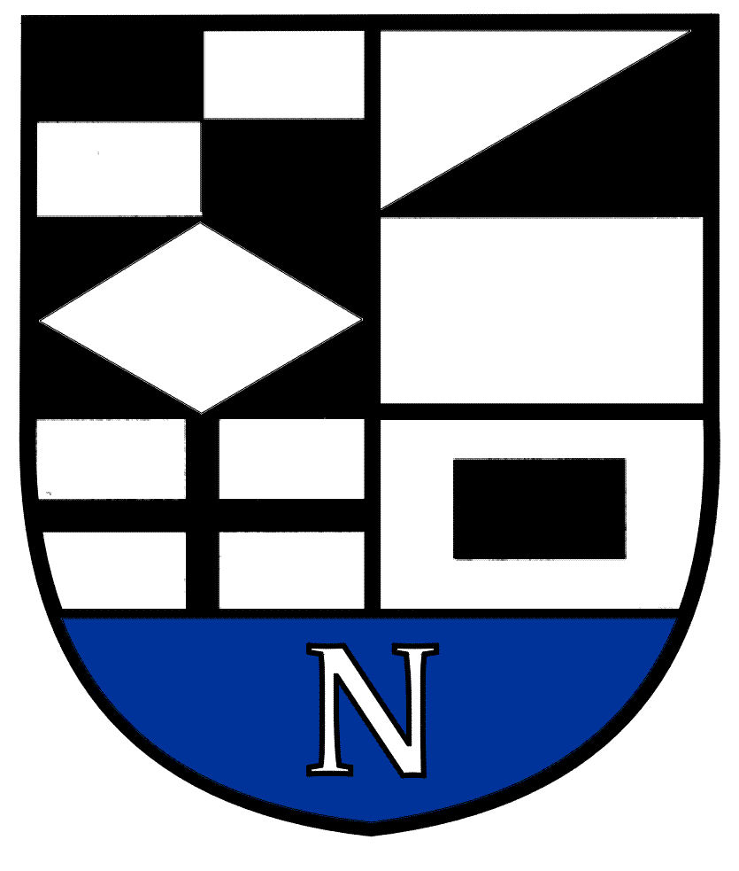
NERINGOS SAVIVALDYBĖS TARYBOS

ŠVIETIMO, KULTŪROS, JAUNIMO IR SPORTO KOMITETO POSĖDŽIO DARBOTVARKĖ Nr.12
2021-12-10
Neringa

Vadovaudamasis Neringos savivaldybės Tarybos veiklos reglamento 52 punktu šaukiu Švietimo, kultūros, jaunimo ir sporto komiteto posėdį 2021 m. gruodžio mėn. 15 d. 10 val. (nuotoliniu būdu) ir sudarau tokią posėdžio darbotvarkę:

1. Dėl komiteto darbotvarkės patvirtinimo.
2. Dėl Neringos savivaldybės Tarybos 2021 m. vasario 25 d. sprendimo Nr.T1-33 „Dėl Neringos savivaldybės 2021 -2023 metų Strateginio veiklos plano patvirtinimo“ pakeitimo.
3. Dėl Neringos savivaldybės Tarybos 2021 m. vasario 25 d. sprendimo Nr.T1-34 „Dėl Neringos savivaldybės 2021 metų Biudžeto patvirtinimo pakeitimo“.
4. Kiti klausimai.

.

Švietimo, kultūros, jaunimo ir sporto komiteto pirmininkas V.Giedraitis

